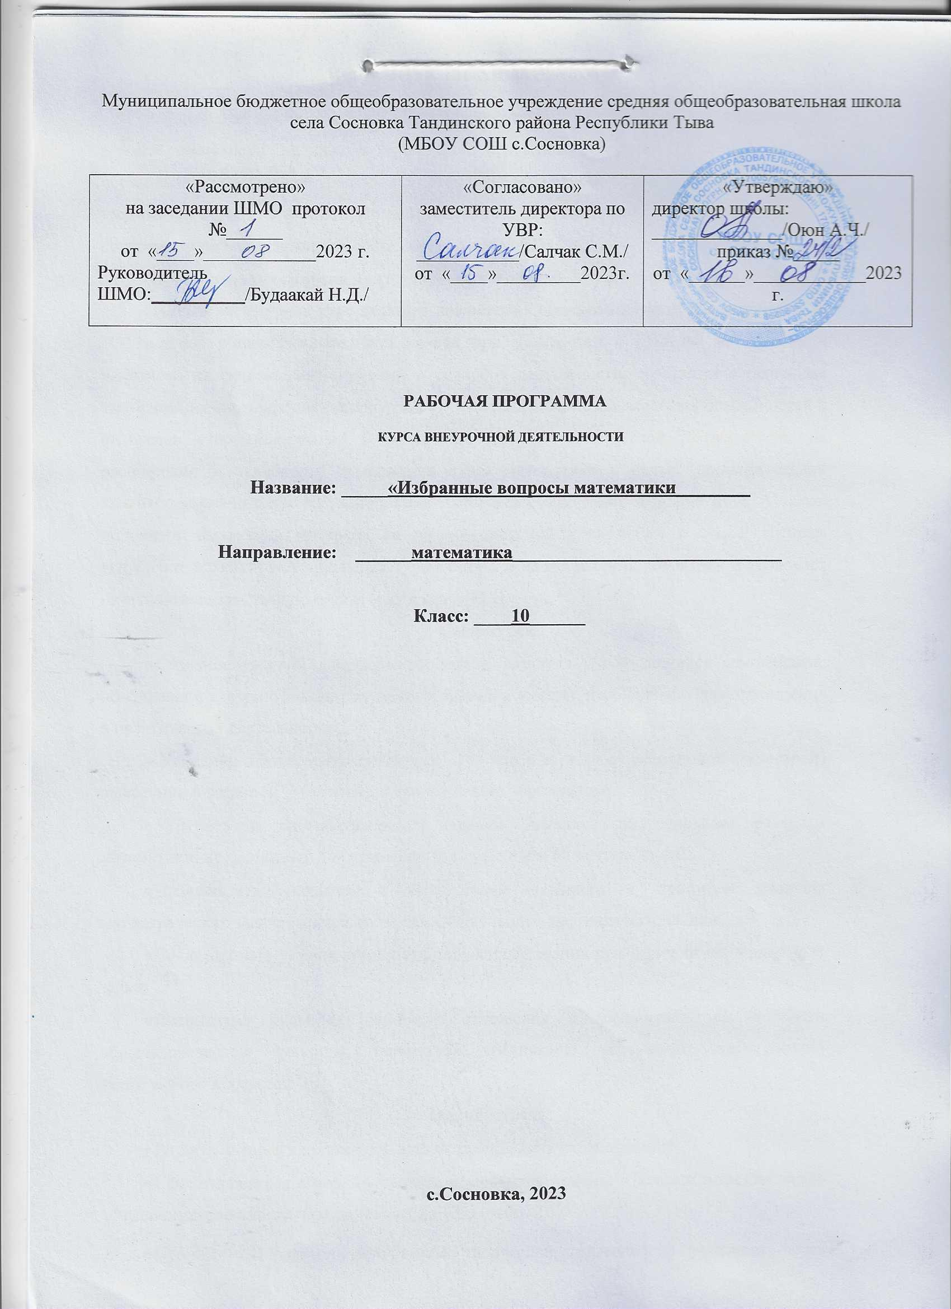

ПОЯСНИТЕЛЬНАЯ ЗАПИСКА

Рабочая программа по курсу «Избранные вопросы математики» для учащихся 10 классов составлена на основе примерной программы среднего (полного) общего образования (профильный уровень) по математике и на основе ФГОС СОО, кодификатора требований к уровню подготовки выпускников по математике, кодификатора элементов содержания по математике для составления КИМов ЕГЭ.

Программа рассчитана на год обучения в объеме 34 часов по 1 часу в неделю.
Данный внеурочный курс является предметно - ориентированным для выпускников 10-11классов общеобразовательной школы при подготовке к ЕГЭ по математике и направлен на формирование умений и способов деятельности, связанных с решением задач повышенного уровня сложности, на удовлетворение познавательных потребностей и интересов старшеклассников в различных сферах человеческой деятельности, на расширение и углубление содержания курса математики с целью дополнительной подготовки учащихся к государственной (итоговой) аттестации в форме ЕГЭ. А также дополняет изучаемый материал на уроках системой упражнений и задач, которые углубляют и расширяют школьный курс алгебры и начал анализа, геометрии и позволяет начать целенаправленную подготовку к сдаче ЕГЭ.

Цели курса
- Создание условий для формирования и развития у обучающихся самоанализа, обобщения и систематизации полученных знаний и умений, необходимых для применения в практической деятельности;
- Успешно подготовить учащихся 10 классов к государственной (итоговой) аттестации в форме ЕГЭ (часть 2), к продолжению образования;
- Углубить и систематизировать знания учащихся по основным разделам математики, необходимых для применения в практической деятельности;
- Познакомить учащихся с некоторыми методами и приемами решения математических задач, выходящих за рамки школьного учебника математики;
- Сформировать умения применять полученные знания при решении нестандартных задач;
- Воспитание культуры личности, отношения к математике как к части общечеловеческой культуры, понимание значимости математики для научно- технического прогресса.

Задачи курса:
- Развить интерес и положительную мотивацию изучения предмета;
- Сформировать и совершенствовать у учащихся приемы и навыки решения задач повышенной сложности, предлагаемых на ЕГЭ (часть 2);
- Продолжить формирование опыта творческой деятельности учащихся через развитие логического мышления, пространственного воображения, критичности мышления для дальнейшего обучения;
- Способствовать развитию у учащихся умения анализировать, сравнивать, обобщать;
- Формировать навыки работы с дополнительной литературой, использования различных интернет- ресурсов.

Виды деятельности на занятиях:
лекция, беседа, практикум, консультация, самостоятельная работа, работа с КИМ, КДР, тестирование.

Предполагаемые результаты

Изучение данного курса дает учащимся возможность:
- повторить и систематизировать ранее изученный материал школьного курса математики;
- освоить основные приемы решения задач;
- овладеть навыками построения и анализа предполагаемого решения поставленной задачи;
- познакомиться и использовать на практике нестандартные методы решения задач;
- повысить уровень своей математической культуры, творческого развития, познавательной активности;
- познакомиться с возможностями использования электронных средств обучения, в том числе интернет-ресурсов, в ходе подготовки к итоговой аттестации в форме ЕГЭ.

ЛИЧНОСТНЫЕ РЕЗУЛЬТАТЫ
Личностные результаты освоения программы учебного предмета «Избранные вопросы математики» характеризуются:

Патриотическое воспитание:
проявлением интереса к прошлому и настоящему российской математики, ценностным отношением к достижениям российских математиков и
российской математической школы, к использованию этих достижений в других науках и прикладных сферах.

Гражданское и духовно-нравственное воспитание:
готовностью к выполнению обязанностей гражданина и реализации его прав, представлением о математических основах функционирования различных
структур, явлений, процедур гражданского общества (выборы, опросы и пр.); готовностью к обсуждению этических проблем, связанных с практическим применением достижений науки, осознанием важности морально-этических принципов в деятельности учёного.

Трудовое воспитание:
установкой на активное участие в решении практических задач
математической направленности, осознанием важности математического образования на протяжении всей жизни для успешной профессиональной деятельности и развитием необходимых умений; осознанным выбором и
построением индивидуальной траектории образования и жизненных планов с учётом личных интересов и общественных потребностей.

Эстетическое воспитание:
способностью к эмоциональному и эстетическому восприятию
математических объектов, задач, решений, рассуждений; умению видеть математические закономерности в искусстве.

Ценности научного познания:
ориентацией в деятельности на современную систему научных
представлений об основных закономерностях развития человека, природы и общества, пониманием математической науки как сферы человеческой
деятельности, этапов её развития и значимости для развития цивилизации; овладением языком математики и математической культурой как средством познания мира; овладением простейшими навыками исследовательской
деятельности.

Физическое воспитание, формирование культуры здоровья и эмоционального благополучия:
готовностью применять математические знания в интересах своего здоровья, ведения здорового образа жизни (здоровое питание, сбалансированный
режим занятий и отдыха, регулярная физическая активность);
сформированностью навыка рефлексии, признанием своего права на ошибку и такого же права другого человека.

Экологическое воспитание:
ориентацией на применение математических знаний для решения задач в области сохранности окружающей среды, планирования поступков и оценки их возможных последствий для окружающей среды; осознанием глобального характера экологических проблем и путей их решения.
Личностные результаты, обеспечивающие адаптацию обучающегося к изменяющимся условиям социальной и природной среды:
готовностью к действиям в условиях неопределённости, повышению уровня своей компетентности через практическую деятельность, в том числе умение учиться у других людей, приобретать в совместной деятельности новые знания, навыки и компетенции из опыта других; необходимостью в
формировании новых знаний, в том числе формулировать идеи, понятия, гипотезы об объектах и явлениях, в том числе ранее не известных, осознавать дефициты собственных знаний и компетентностей, планировать своё
развитие; способностью осознавать стрессовую ситуацию, воспринимать стрессовую ситуацию как вызов, требующий контрмер, корректировать принимаемые решения и действия, формулировать и оценивать риски и последствия, формировать опыт.

МЕТАПРЕДМЕТНЫЕ РЕЗУЛЬТАТЫ
Метапредметные результаты освоения программы учебного предмета
«Избранные вопросы математики» характеризуются овладением универсальными познавательными действиями, универсальными
коммуникативными действиями и универсальными регулятивными действиями.
- Универсальные познавательные действия обеспечивают формирование базовых когнитивных процессов обучающихся (освоение методов познания окружающего мира; применение логических,
исследовательских операций, умений работать с информацией).
- Базовые логические действия: выявлять и характеризовать
существенные признаки математических объектов, понятий, отношений между понятиями; формулировать определения понятий; устанавливать существенный признак классификации, основания для
обобщения и сравнения, критерии проводимого анализа; воспринимать, формулировать и преобразовывать суждения: утвердительные и
отрицательные, единичные, частные и общие; условные; выявлять математические закономерности, взаимосвязи и противоречия в
фактах, данных, наблюдениях и утверждениях; предлагать критерии для выявления закономерностей и противоречий; делать выводы с использованием законов логики, дедуктивных и индуктивных
умозаключений, умозаключений по аналогии; разбирать доказательства математических утверждений (прямые и от
противного), проводить самостоятельно несложные доказательства математических фактов, выстраивать аргументацию, приводить примеры и контрпримеры; обосновывать собственные рассуждения; выбирать способ решения учебной задачи (сравнивать несколько вариантов решения, выбирать наиболее подходящий с учётом
самостоятельно выделенных критериев). Базовые исследовательские действия: использовать вопросы как исследовательский инструмент познания; формулировать вопросы, фиксирующие противоречие, проблему, самостоятельно устанавливать искомое и данное,
формировать гипотезу, аргументировать свою позицию, мнение; проводить по самостоятельно составленному плану несложный эксперимент, небольшое исследование по установлению особенностей математического объекта, зависимостей объектов между собой;
самостоятельно формулировать обобщения и выводы по результатам проведённого наблюдения, исследования, оценивать достоверность полученных результатов, выводов и обобщений; прогнозировать возможное развитие процесса, а также выдвигать предположения о его развитии в новых условиях. Работа с информацией: выявлятьнедостаточность и избыточность информации, данных, необходимых для решения задачи; выбирать, анализировать, систематизировать и интерпретировать информацию различных видов и форм
представления; выбирать форму представления информации и иллюстрировать решаемые задачи схемами, диаграммами, иной
графикой и их комбинациями; оценивать надёжность информации по критериям, предложенным учителем или сформулированным
самостоятельно.
- Универсальные коммуникативные действия обеспечивают
сформированность социальных навыков обучающихся. Общение: воспринимать и формулировать суждения в соответствии с условиями и целями общения; ясно, точно, грамотно выражать свою точку зрения в устных и письменных текстах, давать пояснения по ходу решения задачи, комментировать полученный результат; в ходе обсуждения задавать вопросы по существу обсуждаемой темы, проблемы,
решаемой задачи, высказывать идеи, нацеленные на поиск решения;
сопоставлять свои суждения с суждениями других участников диалога, обнаруживать различие и сходство позиций; в корректной форме
формулировать разногласия, свои возражения; представлять
результаты решения задачи, эксперимента, исследования, проекта; самостоятельно выбирать формат выступления с учётом задач
презентации и особенностей аудитории.
- Сотрудничество: понимать и использовать преимущества командной и индивидуальной работы при решении учебных математических задач; принимать цель совместной деятельности, планировать организацию
совместной работы, распределять виды работ, договариваться,
обсуждать процесс и результат работы; обобщать мнения нескольких людей; участвовать в групповых формах работы (обсуждения, обмен мнениями, мозговые штурмы и др.); выполнять свою часть работы и
координировать свои действия с другими членами команды; оценивать качество своего вклада в общий продукт по критериям,
сформулированным участниками взаимодействия.
- Универсальные регулятивные действия обеспечивают формирование смысловых установок и жизненных навыков личности.
- Самоорганизация: самостоятельно составлять план, алгоритм решения задачи (или его часть), выбирать способ решения с учётом имеющихся ресурсов и собственных возможностей, аргументировать и
корректировать варианты решений с учётом новой информации.

ПРЕДМЕТНЫЕ РЕЗУЛЬТАТЫ
Развитие логических представлений и навыков логического мышления осуществляется на протяжении всех лет обучения в основной школе в рамках всех названных курсов. Предполагается, что выпускник
основной школы сможет строить высказывания и отрицания высказываний, распознавать истинные и ложные высказывания, приводить примеры и контрпримеры, овладеет понятиями:
определение, аксиома, теорема, доказательство — и научится использовать их при выполнении учебных и внеучебных задач.

В процессе обучения учащиеся приобретают следующие умения:
- преобразовывать числовые и алгебраические выражения;
- решать уравнения высших степеней;
- решать текстовые задачи;
- решать геометрические задачи;
- решать задания повышенного и высокого уровня сложности (часть С);
- строить графики, содержащие параметры и модули;
- решать уравнения и неравенства, содержащие параметры и модули;
- повысить уровень математического и логического мышления;
- развить навыки исследовательской деятельности;
- самоподготовка, самоконтроль;
- работа учитель-ученик, ученик-ученик.

Средства, применяемые в преподавании:
КИМы, сборники текстов и заданий, мультимедийные средства, таблицы, справочные материалы.

ТРЕБОВАНИЯ К УРОВНЮ ПОДГОТОВКИ ОБУЧАЮЩИХСЯ

В результате изучения курса ученик научится:
- применять алгоритм решения линейных, квадратных, дробно-рациональных уравнений, неравенств и их систем;
- выполнять построения графиков элементарных функций с модулем и параметром;
- использовать формулы тригонометрии, степени, корней;
- применять методы решения тригонометрических, иррациональных, логарифмических и показательных уравнений, неравенств и их систем;
- использовать приемы разложения многочленов на множители;
- применять понятие модуля, параметра;
- применять методы решения уравнений и неравенств с модулем, параметрами;
- владеть методами решения геометрических задач;
- применять приемы решения текстовых задач на «работу», «движение»,
«проценты», «смеси», «концентрацию», «пропорциональное деление»;
- использовать понятие производной и ее применение;

учащийся получит возможность научиться:
- точно и грамотно формулировать теоретические положения и излагать собственные рассуждения в ходе решения заданий;
- выполнять действия с многочленами, находить корни многочлена;
- решать уравнения высших степеней;
- выполнять вычисления и преобразования, включающих степени, радикалы, логарифмы и тригонометрические функции;
- решать уравнения, неравенства и их системы различными методами с модулем и параметром;
- выполнять действия с функциями и строить графики с модулем и параметром;
- выполнять действия с геометрическими фигурами;
- использовать приобретенные знания и умения в практической деятельности и повседневной жизни.
Содержание (10 класс)

№  темы | Содержание | Количество  часов
1. | Многочлены | 8
2. | Преобразование выражений | 6
3. | Решение текстовых задач | 6
4. | Функции | 6
5. | Модуль и параметр | 8
Всего |  | 34

КАЛЕНДАРНО-ТЕМАТИЧЕСКОЕ ПЛАНИРОВАНИЕ

«Избранные вопросы математики»

на 2023-2024 учебный год, 10 класс (1 ч в неделю, всего 34 ч)

Номер урока |  | Содержание (разделы, темы) |  | Кол-во часов | Дата проведения |  | Используемые  УН и ЛО
 |  |  |  | Кол-во часов | План | Факт | Используемые  УН и ЛО
10 класс
1. Многочлены |  |  |  | 8
1 | Знакомство с демонстрационным вариантом ЕГЭ-2023 |  |  | 1 |  |  | Тесты, КИМ
2 | Действия над многочленами |  |  | 1 |  |  | Тесты, КИМ
3 | Корни многочлена |  |  | 1 |  |  | Тесты, КИМ
4 | Разложение многочлена на множители |  |  | 1 |  |  | Тесты, КИМ
5 | Формулы сокращенного умножения |  |  | 1 |  |  | Тесты, КИМ
6 | Алгоритм Евклида для многочленов. Теорема Безу и ее применение. |  |  | 1 |  |  | Тесты, КИМ
7 | Схема Горнера и ее применение. Методы решения уравнений с  целыми коэффициентами. |  |  | 1 |  |  | Тесты, КИМ
8 | Решение уравнений высших степеней. |  |  | 1 |  |  | Тесты, КИМ
2. Преобразование выражений |  |  |  | 6
9 |  |  | Преобразования выражений, включающих арифметические операции. | 1 |  |  | Тесты, КИМ
10 |  |  | Сокращение алгебраических дробей. Преобразование  рациональных выражений. | 1 |  |  | Тесты, КИМ
11 |  |  | Преобразования выражений, содержащих возведение в  степень, корни натуральной степени | 1 |  |  | Тесты, КИМ

12 | Преобразования выражений, содержащих возведение в  степень, корни натуральной степени | 1 |  |  | Тесты, КИМ
13 | Преобразования выражений, содержащих модуль числа | 1 |  |  | Тесты, КИМ
14 | Преобразования выражений, содержащих модуль числа | 1 |  |  | Тесты, КИМ
3. Решение текстовых задач |  | 6
15 | Приемы решения текстовых задач на «движение»,  «совместную работу». | 1 |  |  | Тесты, КИМ
16 | Приемы решения текстовых задач на «движение»,  «совместную работу». | 1 |  |  | Тесты, КИМ
17 | Приемы решения текстовых задач на «проценты»,  «пропорциональное деление» | 1 |  |  | Тесты, КИМ
18 | Приемы решения текстовых задач на «проценты»,  «пропорциональное деление» | 1 |  |  | Тесты, КИМ
19 | Приемы решения текстовых задач на «смеси»,  «концентрацию» | 1 |  |  | Тесты, КИМ
20 | Приемы решения текстовых задач на «смеси»,  «концентрацию» | 1 |  |  | Тесты, КИМ
4. Функции |  | 6
21 | Свойства и графики элементарных функций. | 1 |  |  | Тесты, КИМ,  Презентация
22 | Свойства и графики элементарных функций. | 1 |  |  | Тесты, КИМ,  Презентация
23 | Тригонометрические функции их свойства и графики. | 1 |  |  | Тесты, КИМ,  Презентация
24 | Преобразования графиков функций. | 1 |  |  | Тесты, КИМ,  Презентация

25 | Функции y = f ( x ) и y = f (x) их свойства и графики. | 1 |  |  | Тесты, КИМ,  презентация
26 | Функции y = f ( x ) и y = f (x) их свойства и графики. | 1 |  |  | Тесты, КИМ,  презентация
5. Модуль и параметр |  | 8
27 | Основные методы решения простейших уравнений, неравенств и их систем с модулем. | 1 |  |  | Тесты, КИМ, презентация
28 | Основные методы решения простейших уравнений, неравенств и их систем с модулем. | 1 |  |  | Тесты, КИМ, презентация
29 | Метод интервалов. Понятие параметра. | 1 |  |  | Тесты, КИМ,  презентация
30 | Метод интервалов. Понятие параметра. | 1 |  |  | Тесты, КИМ,  презентация
31 | Решение простейших уравнений и неравенств, содержащих параметр. | 1 |  |  | Тесты, КИМ,  презентация
32 | Решение простейших уравнений и неравенств, содержащих параметр. | 1 |  |  | Тесты, КИМ,  презентация
33 | Аналитические и графические приемы решения задач с модулем, параметром. | 1 |  |  | Тесты, КИМ,  презентация
34 | Аналитические и графические приемы решения задач с  модулем, параметром. | 1

Учебно - методическая литература:
- Демонстрационный вариант контрольных измерительных материалов единого государственного экзамена 2022 года по математике.
- Тестовые задания для подготовки к ЕГЭ – 2022 по математике /
Семенко Е.А., Крупецкий С.Л., Фоменко Е. А., Ларкин Г. Н. – Краснодар: Просвещение – Юг, 2021.
- Готовимся к ЕГЭ по математике. Технология разноуровневого обобщающего повторения по математике / Семенко Е. А. – Краснодар: 2015.
- ЕГЭ: 4000 задач с ответами по математике. / А.Л. Семёнов, И.В. Ященко и др. – М.: Издательство «Экзамен», 2019.
- Интернет – ресурсы: http://www.fipi.ru http://www.mathege.ru http://www.reshuege.ru

